|  |  |
| --- | --- |
| RTK_LOGO.jpg | **Санкт-Петербургское Государственное бюджетное профессиональное образовательное учреждение «Радиотехнический колледж»**  199155, Санкт-Петербург, наб. реки Смоленки, д.1  Тел.: (812) 405-85-59 факс (812) 405-85-59 http://www.rtplspb.ru, e-mail: info@spb-rtk.ru |

**Отчет**

о производственной практике

по профессиональному модулю

ПМ.09: «Проектирование, разработка и оптимизация веб-приложений»

по программе подготовки специалистов среднего звена, специальности 09.02.07. Информационные системы и программирование

8 семестр

сроки прохождения практики

с «02» марта 2022 по «12» апреля 2022

Румянцева Галина Сервировна

(Ф.И.О.)

Руководитель практики: Сергеев Игорь Сергеевич

Оглавление

[ВВЕДЕНИЕ………………………………………………………………………………3](https://docs.google.com/document/d/1Mz_fQo8acxrMVtQ9XhWzwEba-NWgjhZhjFD6RHrrpGc/edit%23heading=h.4d34og8)

[СОДЕРЖАНИЕ УЧЕБНОЙ ПРАКТИКИ………………………………………………4](https://docs.google.com/document/d/1Mz_fQo8acxrMVtQ9XhWzwEba-NWgjhZhjFD6RHrrpGc/edit%23heading=h.2s8eyo1)

[ПРАКТИЧЕСКАЯ РАБОТА №1.……………………………………………….](https://docs.google.com/document/d/1Mz_fQo8acxrMVtQ9XhWzwEba-NWgjhZhjFD6RHrrpGc/edit%23heading=h.lnxbz9)..4

[ПРАКТИЧЕСКАЯ РАБОТА №2…………………………………………………](https://docs.google.com/document/d/1Mz_fQo8acxrMVtQ9XhWzwEba-NWgjhZhjFD6RHrrpGc/edit%23heading=h.35nkun2)2

[ПРАКТИЧЕСКАЯ РАБОТА №3…………………………………………………](https://docs.google.com/document/d/1Mz_fQo8acxrMVtQ9XhWzwEba-NWgjhZhjFD6RHrrpGc/edit%23heading=h.1ksv4uv)6

[ПРАКТИЧЕСКАЯ РАБОТА №](https://docs.google.com/document/d/1Mz_fQo8acxrMVtQ9XhWzwEba-NWgjhZhjFD6RHrrpGc/edit%23heading=h.44sinio)4…………………………………………………7

[ПРАКТИЧЕСКАЯ РАБОТА №](https://docs.google.com/document/d/1Mz_fQo8acxrMVtQ9XhWzwEba-NWgjhZhjFD6RHrrpGc/edit%23heading=h.2jxsxqh)5…………………………………………………8

[ПРАКТИЧЕСКАЯ РАБОТА №](https://docs.google.com/document/d/1Mz_fQo8acxrMVtQ9XhWzwEba-NWgjhZhjFD6RHrrpGc/edit%23heading=h.z337ya)6…………………………………………………8

[ПРАКТИЧЕСКАЯ РАБОТА №](https://docs.google.com/document/d/1Mz_fQo8acxrMVtQ9XhWzwEba-NWgjhZhjFD6RHrrpGc/edit%23heading=h.3j2qqm3)7…………………………………………………9

[ПРАКТИЧЕСКАЯ РАБОТА №](https://docs.google.com/document/d/1Mz_fQo8acxrMVtQ9XhWzwEba-NWgjhZhjFD6RHrrpGc/edit%23heading=h.3j2qqm3)8…………………………………………………9

[ПРАКТИЧЕСКАЯ РАБОТА №](https://docs.google.com/document/d/1Mz_fQo8acxrMVtQ9XhWzwEba-NWgjhZhjFD6RHrrpGc/edit%23heading=h.3j2qqm3)9………………………………………………..10

[ЗАКЛЮЧЕНИЕ…………………………………………………………………………](https://docs.google.com/document/d/1Mz_fQo8acxrMVtQ9XhWzwEba-NWgjhZhjFD6RHrrpGc/edit%23heading=h.4i7ojhp)11

[СПИСОК ИСПОЛЬЗОВАННЫХ ИСТОЧНИКОВ…………………………………...12](https://docs.google.com/document/d/1Mz_fQo8acxrMVtQ9XhWzwEba-NWgjhZhjFD6RHrrpGc/edit%23heading=h.2xcytpi)

**Введение**

Специальность 09.02.07. Целью производственной практики по специальности 09.02.07 «Информационные системы и программирование» квалификация «Разработчик веб- и мультимедийных приложений» является формирование у студентов профессиональных и общих компетенций в условиях реального производства.

Целью отчета по производственной практике является предоставление материалов, отражающих содержание производственной практики. Вся оценочная документация (дневник по практике, аттестационный лист, характеристика) предоставлена руководителю практики от колледжа в виде отдельных документов.

В качестве средств документирования практико-теоретических результатов ПП использованы скриншоты и фотографии с пояснениями различных этапов выполнения работ.

Результаты работы ежедневно фиксировались в дневнике по практике и сопровождались оценкой руководителя практики на производстве.

**Содержание учебной практики**

Практическая работа №1

Созданная база данных, в соответствии с заданием и её ER-диаграмма (рис.1).

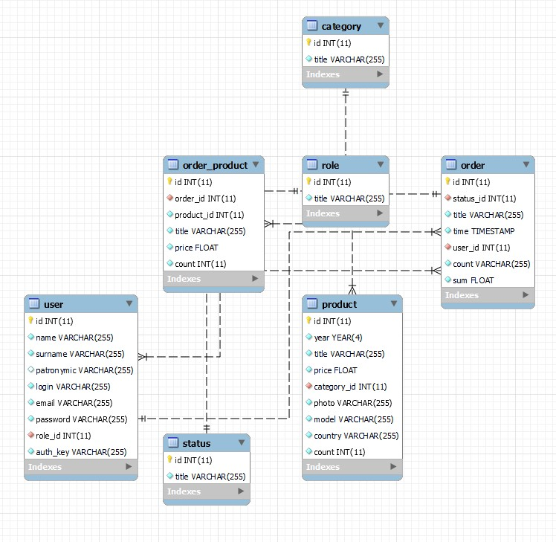

Рисунок 1 - ER диаграмма создана

**Практическая работа №2**

Установлен используемый фреймворк Yii2 (рис. 2)

**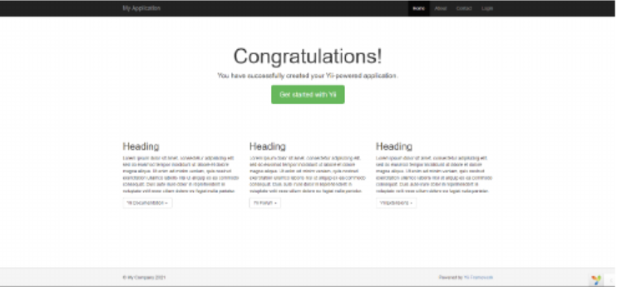**

Рисунок 2 - Вид сайта после успешного запуска

Настроен web.php (рис. 2.1)

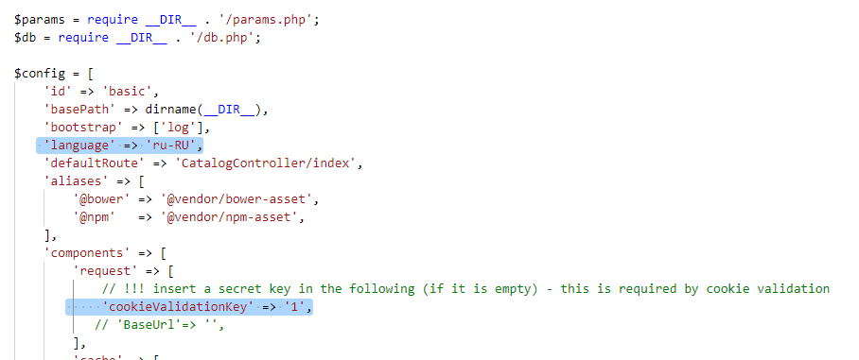

Рисунок 2.1 - web.php

Настроен urlManager в этом же файле (рис. 2.2)

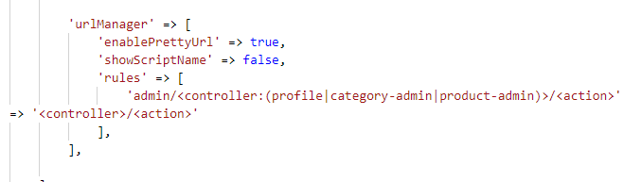

Рисунок 2.2 - urlManager

Настроено использование базы данных в файле db.php (рис. 2.3)

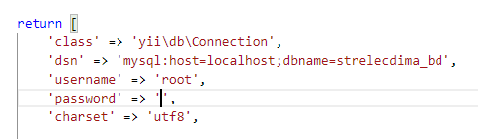

Рисунок 2.3 - config.php

Сайт исправно работает и загружает созданную базу данных.

**Практическая работа №3**

Доработанная таблица User в БД (рис.3)

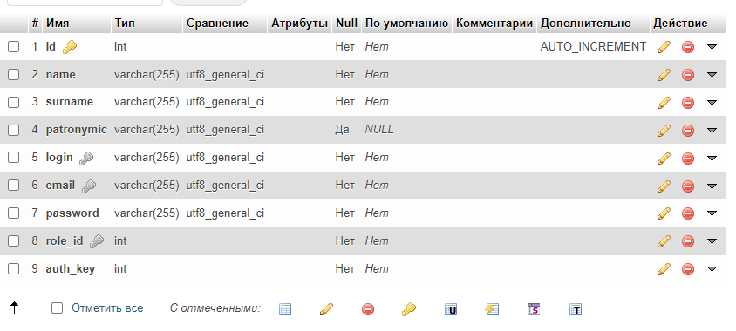

Рисунок 3 - таблица User

Разработанные методы в модели User (рис. 3.1)

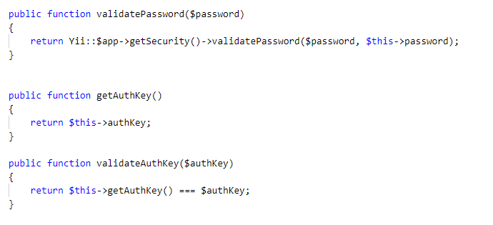

Рисунок 3.1 - необходимые методы в модели User

В модели Role создан статический метод, возвращающий значение ключевого поля для искомой роли (рис. 3.2)

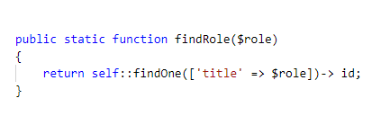

Рисунок 3.2 - Статический метод

Созданный метод getIsAdmin в модели User (рис 3.3)

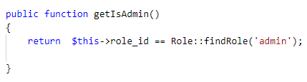

Рисунок 3.3 - метод getIsAdmin

**Практическая работа №4**

Создана модель формы регистрации с учётом всех правил валидации (рис. 4), внутри модели создан метод регистрации пользователя (рис 4.1), при вводе неправильной пары логин/пароль - выводится сообщение об ошибке (рис 4.2).

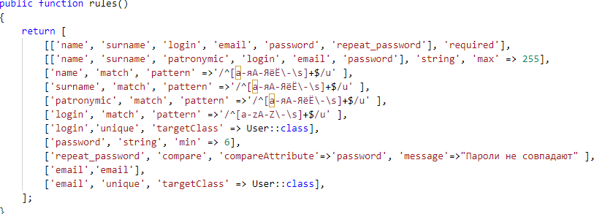

Рисунок 4 - Правила валидации

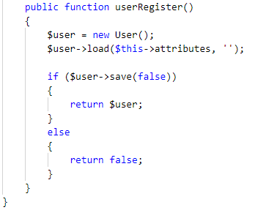

Рисунок 4.1 - Метод регистрации пользователя

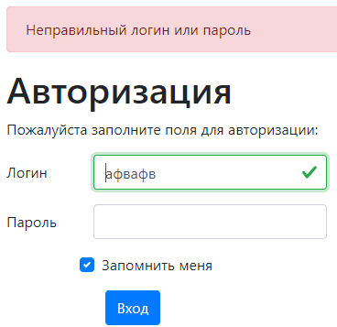

Рисунок 4.2 - Сообщение об ошибке

**Практическая работа №5**

В форме регистрации включена Ajax-валидация (рис. 5)

image19.png

Рисунок 5 - Ajax-валидация

Практическая работа №6

Реализован доступ фильтр доступа AccessControl (рис. 6)

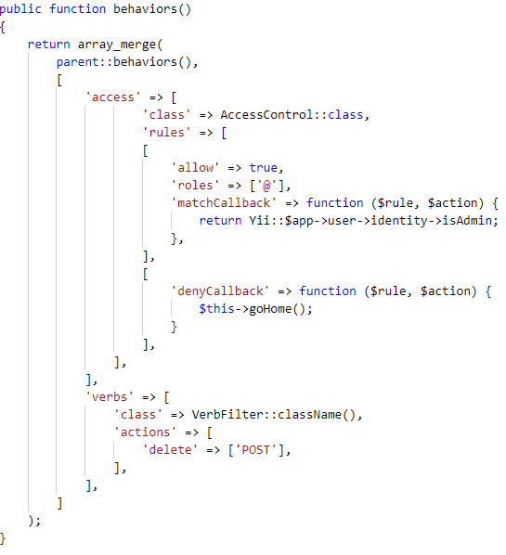

Рисунок 6 - Фильтр доступа

Сгенерированные контроллеры с помощью CRUD (рис. 6.1)

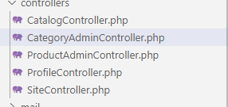

Рисунок 6.1 - Сгенерированные контроллеры

**Практическая работа №7**

Доступ к созданным страницам имеет только администратор (рис. 7)

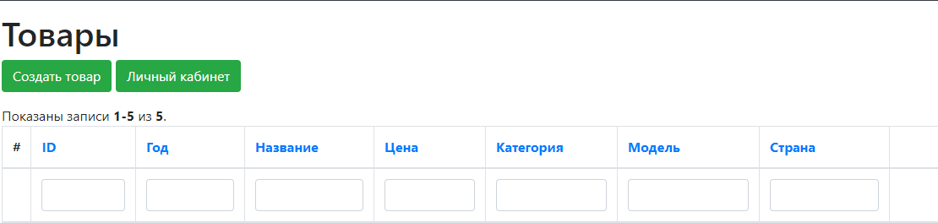

Рисунок 7 - Необходимые страницы

Практическая работа №8

Созданные правила валидации и используемые сценарии в модели Product (рис. 8)

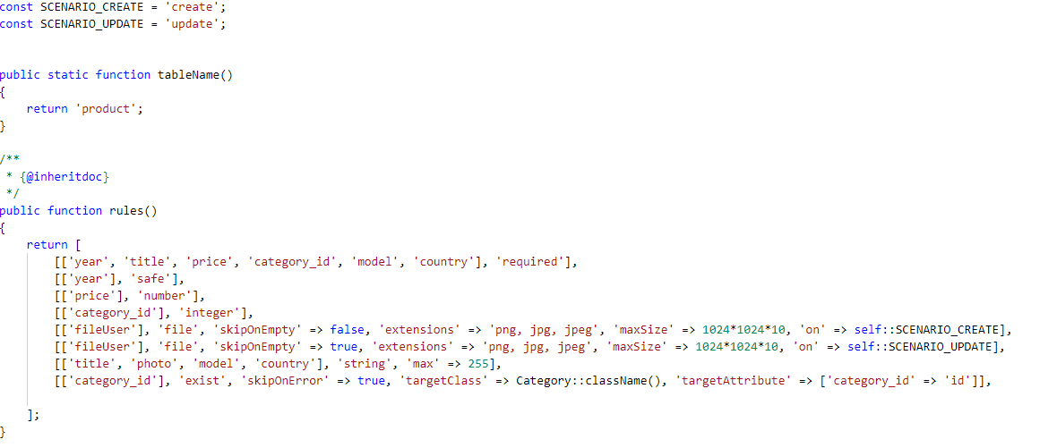

Рисунок 8 - Модель Product

Практическая работа №9

Созданная страница “О нас” и слайдер с заранее созданными пятью товарами (рис.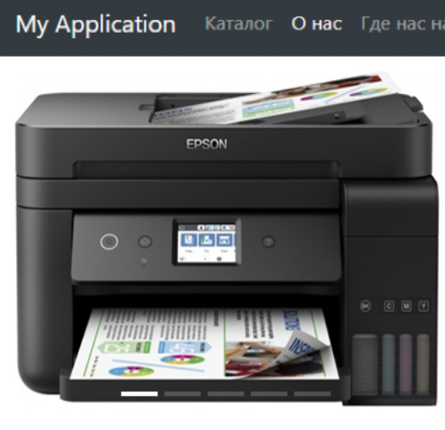 9)

Рисунок 9 - Слайдер

**Заключение**

Перед началом производственной практики прошла инструктаж по технике безопасности. За время прохождения производственной практики мною были выполнены 9 практических работ, что позволило освоить все необходимые компетенции в рамках профессионального модуля ПМ.08: «Разработка дизайна веб-приложений».

На практике я использовала свои знания и умения, изучила некоторые новые программы и расширил теоретические знания.

Я считаю, что в целом справилась с программой производственной практики. В ходе практики я смогла выявить свои навыки, а также недостатки, над которыми предстоит работать.

«12» апреля 2022 г.

**Список использованной литературы:**

1. (“WebForMyself”:[сайт]. URL: [https://webformyself.com](https://webformyself.com/kak-nachat-prodvizhenie-sajta/) (дата обращения: 12.04.2022)
2. (“EnbyBoxблог”:[сайт]. URL: [https://envybox.io/blog](https://envybox.io/blog/dannye-posetitelej-sajta/) (дата обращения: 12.04.2022)
3. (“yiiframework”:[сайт]. URL: [https://www.yiiframework.com/doc/guide/](https://www.yiiframework.com/doc/guide/2.0/ru) (дата обращения: 12.04.2022)
4. (“web-verstka”:[сайт]. URL: [http://web-verstka.ru/](http://web-verstka.ru/uchebnyie-kursyi/uroki-php-i-mysql/uroki-php.-urok-3.-sozdanie-sajta-na-php.html) (дата обращения: 12.04.2022)
5. (“PhpMyAdmin”:[сайт]. URL: <https://www.phpmyadmin.net/docs/> (дата обращения: 12.04.2022)
6. (“vc.ru”:[сайт]. URL: [https://vc.ru/design/](https://vc.ru/design/218450-chto-dolzhno-byt-v-makete-sayta-shpargalka-dlya-dizaynera) (дата обращения: 12.04.2022)
7. (“Хабр”:[сайт]. URL: [https://habr.com](https://habr.com/ru/company/htmlacademy/blog/544312/) (дата обращения: 12.04.2022)